第一部分

* 1. 40MB的記憶體有點難觀察，所以我malloc()是要了大約3GB的記憶體。我是利用開htop觀察的，可以明顯看到系統的動作。（可以調整N來決定配多少記憶體）
  2. code:

#include <stdio.h>

#include <stdlib.h>

#include <time.h>

#define N (int)1e9 // 這樣的量htop比較好觀察

int main()

{

srand(time(NULL));

int n, \*data = malloc(sizeof(int) \* N); // 大約會拿到3GB，但是看htop知道系統不會馬上給我們

scanf("%d", &n); // 輸入數字之前，系統不會配記憶體給程式，看htop很明顯

for (int i = 0; i < N; i++) // 開始用之後，系統就配記憶體了

data[i] = rand();

int idx = rand() % N;

printf("data[%d] = %d\n", idx, data[idx]);

scanf("%d", &n);

free(data);

return 0;

}

第二部分

我的做法是我跟電腦malloc() 20次的380 MB，並在每次要完後對裡面進行讀寫。基本上程式運行中，會發現memory被吃掉，swap space用來越多。運行完後，memory會比程式運行前多出一些記憶體。

實驗結果如下：

我在自己的電腦上跑，整體執行起來大約花30秒鐘。

第一張圖說明原本OS正用掉5.98GB的main memory。

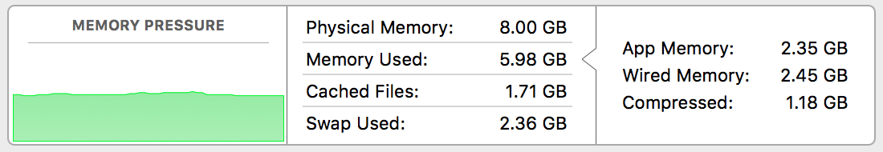

第二張圖說明程式運行中會造成main memory幾乎被吃光（8GB用了7.58GB）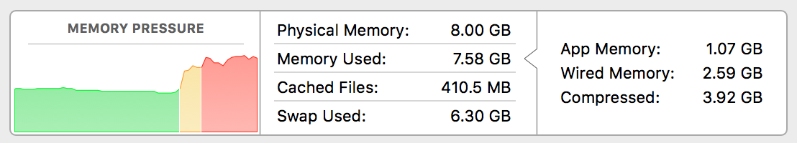

第三張圖說明，程式結束後，main memory會比原本還多出一些空間來（5.98GB -> 3.57GB，多出了2.41GB，然後swap 的使用量有上升一些）。

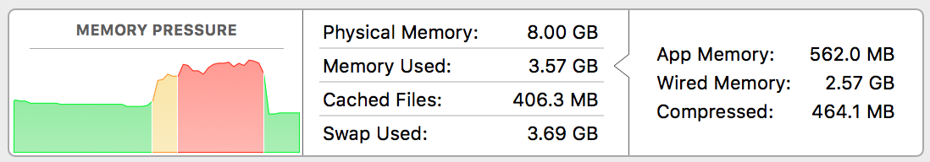

#include <stdio.h>

#include <stdlib.h>

#include <time.h>

#define N (int)1e8

#define M 20

typedef long long ll;

int main()

{

srand(time(NULL));

int \*ptr[M];

for(int i = 0; i < M; i++) {

printf("Now on %d\n", i);

ptr[i] = malloc(N \* sizeof(int));

if (ptr[i] == NULL) {

break;

}

for(int j = 0; j < N; j++)

ptr[i][j] = rand() % N;

}

for(int i = 0; i < M; i++) {

free(ptr[i]);

}

return 0;

}